Aprile 2013



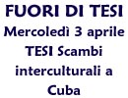
MARTA BOTTI, laureata in Sociologia, ci presenta la sua tesi sugli scambi interculturali tra studenti cubani e statunitensi all'Università dell'Avana.
Ore 20 - ingresso libero
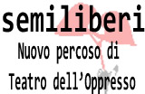
Lunedì 8 aprile alle 19:30 comincia il percorso di 12 incontri per trasformare Milano nella città che desideriamo attraverso il Teatro dell'Oppresso.
Per info e iscrizioni tdo@casaperlapacemilano.it
Leggi di più

Prepareremo yogurt, pasta madre, dolci vegani, dado vegetale, polpette vegetariane e altro che preveda anche il riutilizzo dei presunti
scarti o dei prodotti poveri.
Ore 15-18:30. C/o Casa per la Pace Milano
Contributo per materiali 10€
Vedi la locandina


Sabato 20 aprile. Ore 19:00
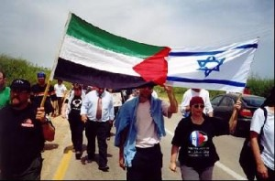Casa per la Pace presenta il viaggio di conoscenza di Israele e Palestina per l'estate del 2013.
Se siete interessati al viaggio è un'ottima opportunità per conoscerci e risolvere dubbi e perplessità.
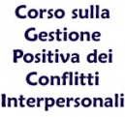
Domenica 7 aprile,
ore 9.30-17,30
Iscrizioni & info: info@casaperlapacemilano.it 3661591748
Docenti: Mercedes Mas e Barbara Bagliani
Costo: 30,00 euro
Leggi di più
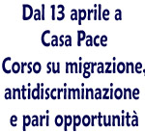
Ultimi 4 incontri del ciclo della Rete Progetto Diritti Milano per analizzare i principi costituzionali, internazionali e legislativi idonei a promuovere una tutela dei fondamentali diritti dei cittadini stranieri.
Vedi il calendario

Sabato 13 aprile. Ore 20
Presso cascina di Castellazzo di Basiano

diventa amico su Facebook | invia ad un amico
